**SQL注入演示软件需求说明**

**1、本演示软件的主要内容和教学目的**

通过模拟SQL注入攻击企业工资系统，来说明数据安全、访问控制等方面对信息系统安全的重要意义。软件将主要模拟三次攻击操作，以体现出信息系统在访问控制、数据存储加密等方面的漏洞给系统带来的巨大风险。第一次攻击将会实现攻击者以普通用户的身份匿名登录工资系统，并实现个人信息的新增操作；第二次攻击将会实现拖库，即获取所有的表名、字段名及具体的数据信息；第三次实际为真实的登录过程，用来验证第二次攻击所获得的用户名和密码是否有效，攻击者将会第二次攻击得到的用户名及密码登录各个用户的工资页面，查询用户的工资信息。

本演示软件的教学目的是希望学生了解信息系统登录过程中身份验证、访问控制及系统数据安全的重要意义，启发学生对信息系统安全进行深入思考，培养学生的系统安全意识。

**2、知识点** 明确本演示软件对应的知识点，通过软件演示帮助学生理解、掌握那些知识点。

根据教学大纲确定需要掌握的知识点，列出算法或模型，对于第六版教科书的算法可简单列出页码。

**表1 知识点列表**

|  |  |
| --- | --- |
| **知识点1** | 访问授权与控制 |
| **知识点2** | 数据安全保护 |
| **知识点3** | 信息系统安全意义和作用 |
| **知识点4** | 信息安全管理技术（数据库技术、网络技术等） |

**3、知识矩阵**

通过软件演示使学生掌握知识分解与集成能力，有该知识点打“✓”号，知识矩阵描述演示软件覆盖的知识点，建议每个演示软件覆盖尽可能多的知识点，但任两个演示软件的知识点不能重复。

**表2 知识矩阵表示**

|  |  |  |  |  |
| --- | --- | --- | --- | --- |
|  | **知识点1** | **知识点2** | **知识点3** | **知识点4** |
| **演示1** | ✓ | ✓ | ✓ | ✓ |

4、软件描述：建议采用UML、E-R描述

1. 给出输入及期望输出，界面要求；



1. 系统结构：用例图（模块关系图），序列图（活动图），状态图（界面变迁）；

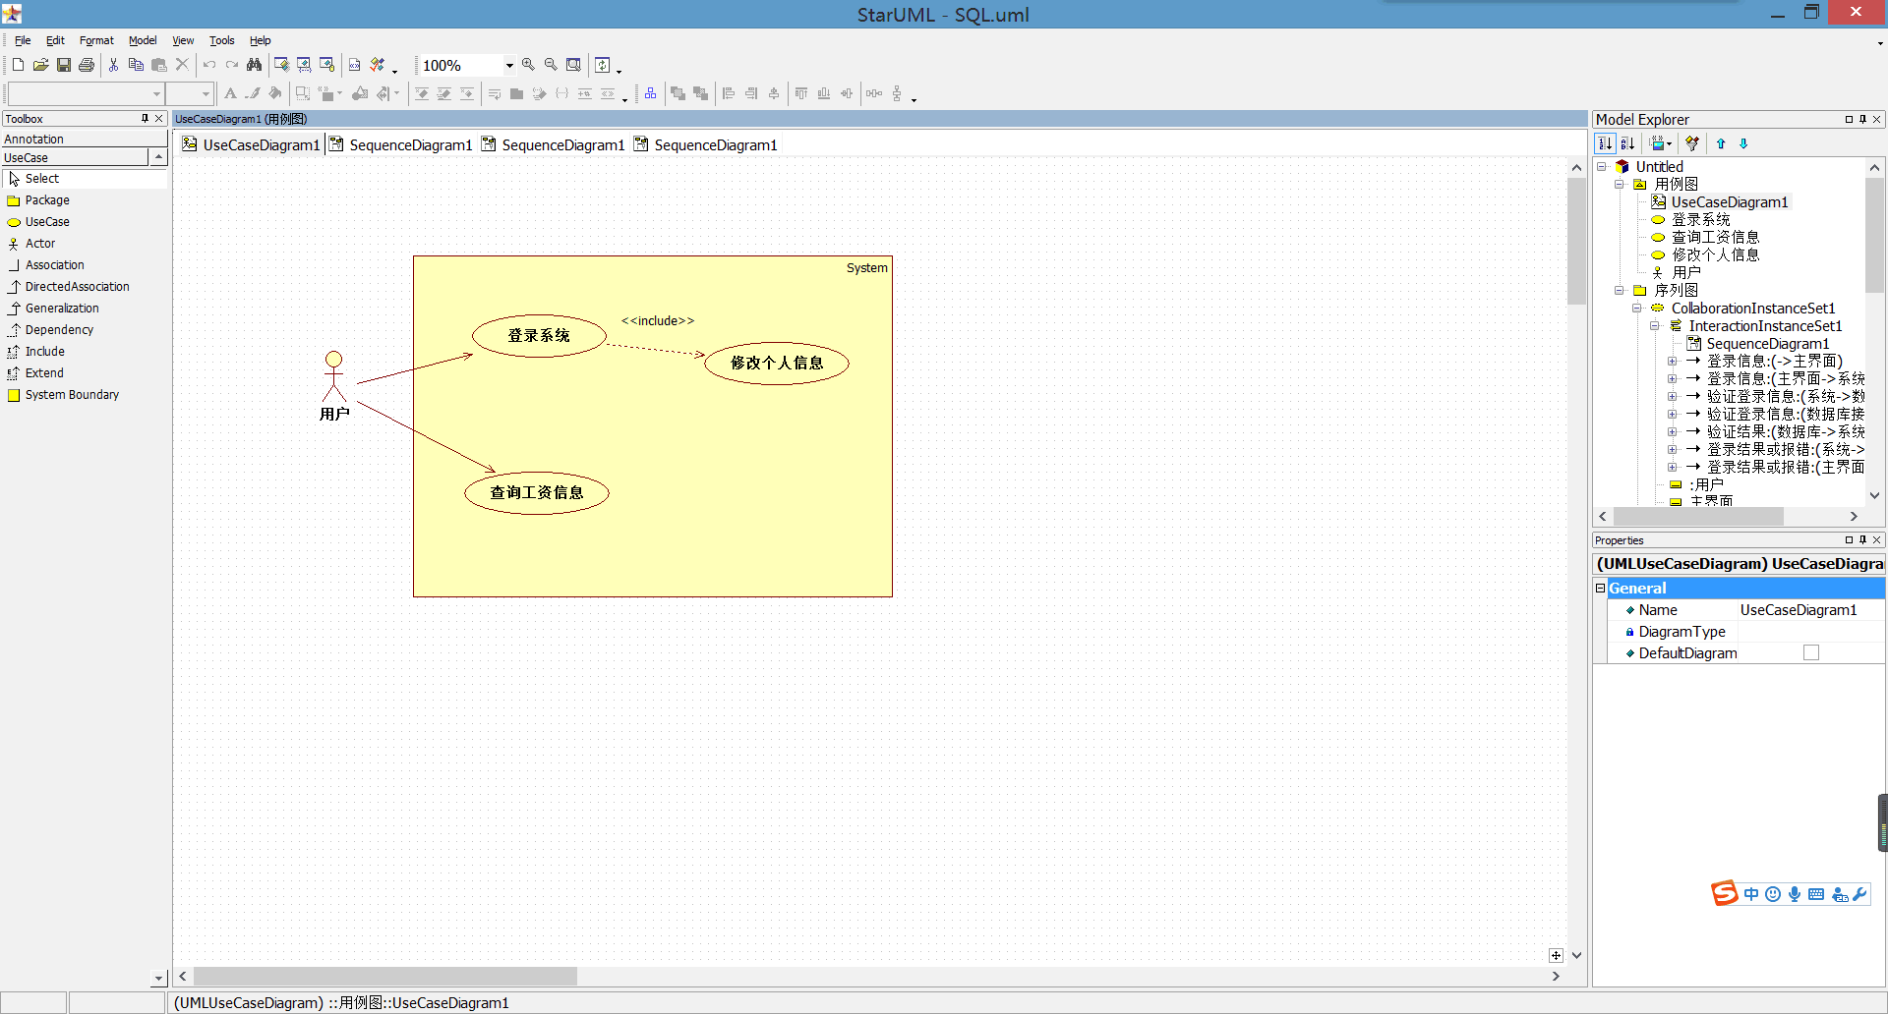

用例图

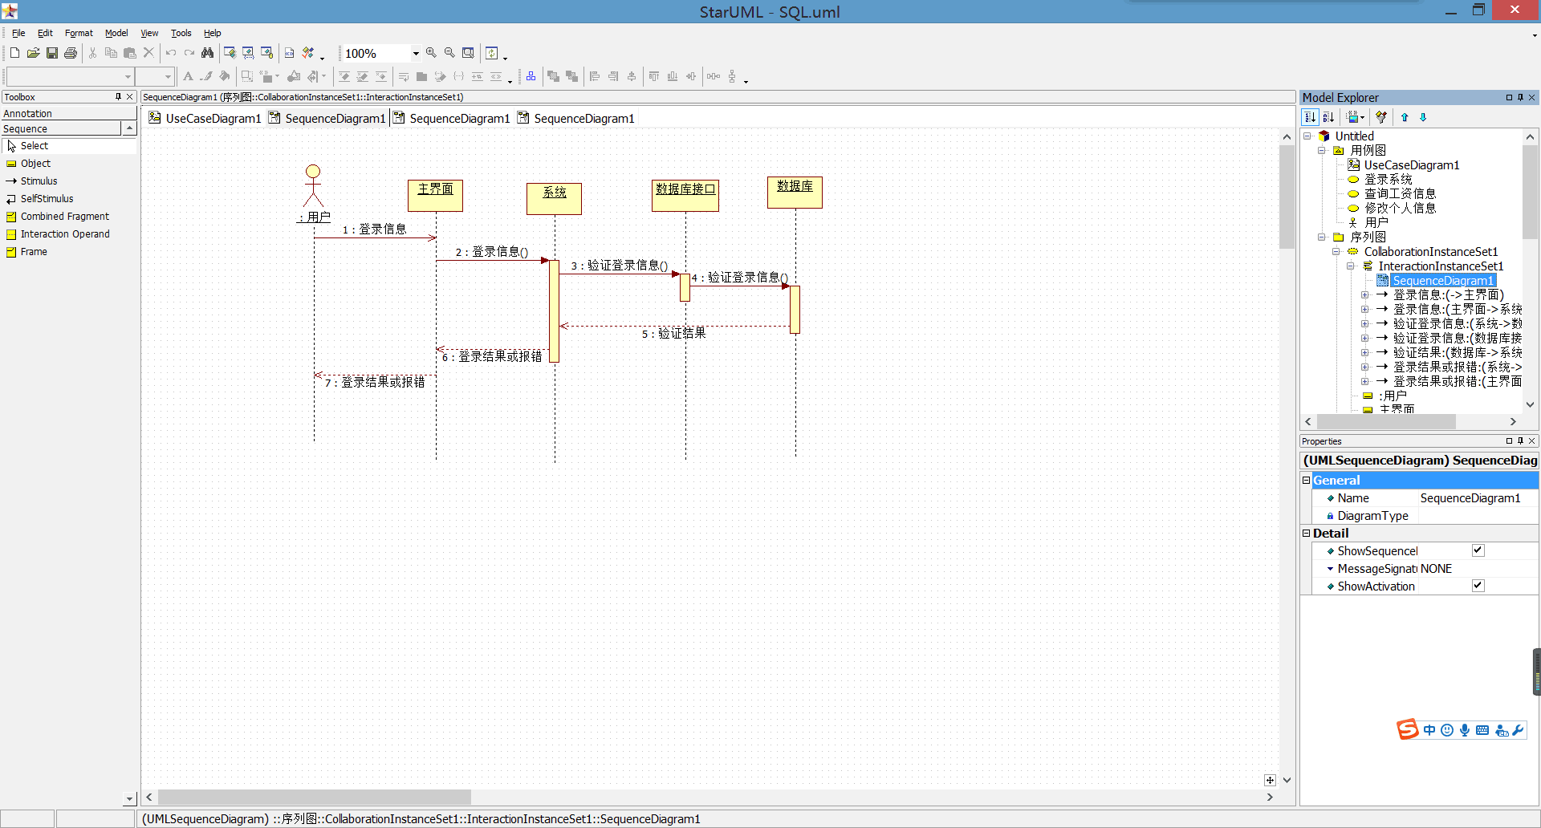

登录序列图

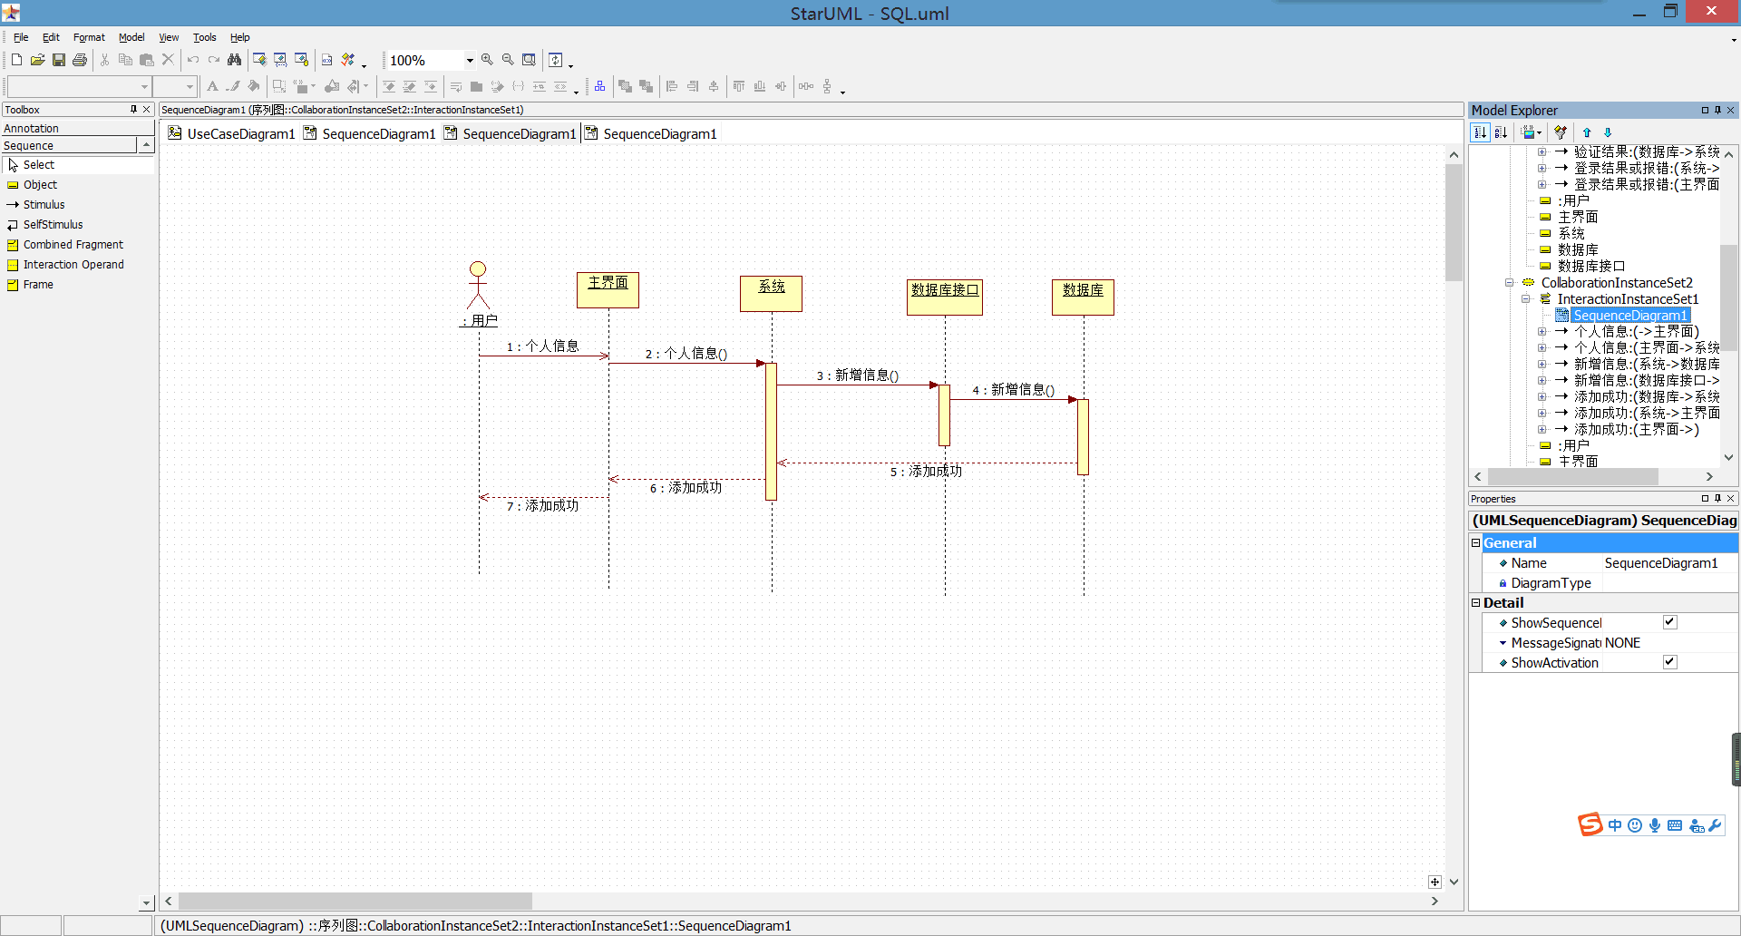

新增个人信息序列图

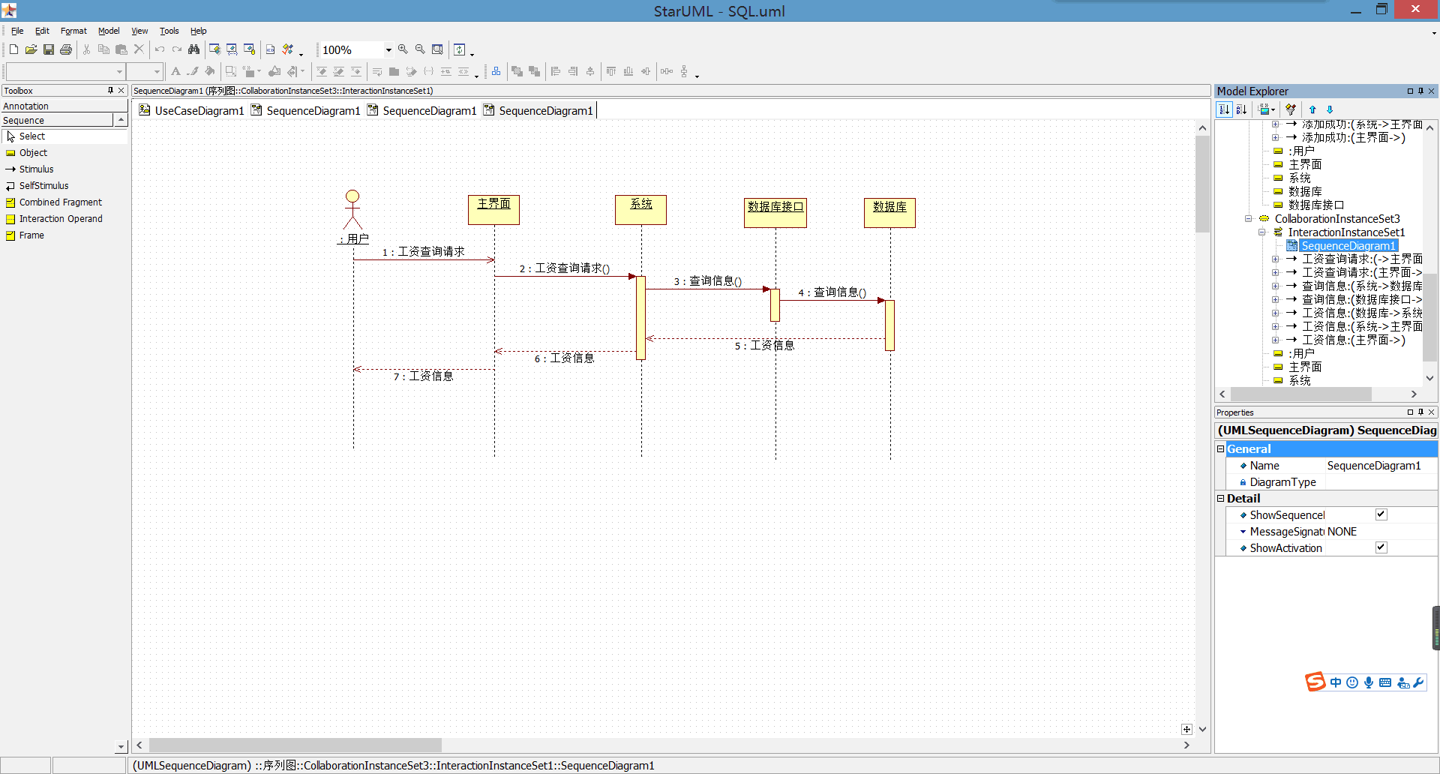

查询工资信息序列图